

高爾夫》台灣女子公開賽復辦，崔慧珍領軍「韓流」襲台
羅開Golf 頻道2019年1月17日 上午9:38

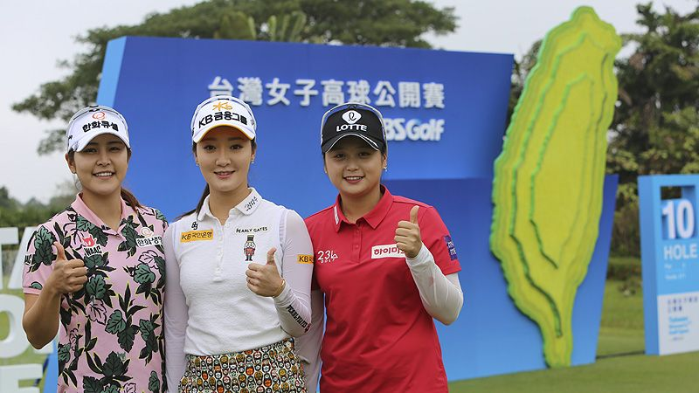
高爾夫》台灣女子公開賽復辦，崔慧珍領軍「韓流」襲台

【羅開新聞中心Minsey Weng綜合報導】睽違十三年，台灣女子公開賽終於重返世界高爾夫行程表了，尤其在中華民國高爾夫協會理事長王政松的大力加碼下，總獎金加碼至八十萬美元的大賽等級，這場女子台巡賽還獲得層級更高的女子韓巡賽共同認證，週四起將在位於高雄市大樹區的信誼高爾夫球場點燃戰火。
這場中華高協主辦的國家公開賽，共有一百零八位參賽名額，包括四十位韓巡會員，其中上季獎金榜前五名出席了三位，分別為三至五名的吳知泫（Oh Ji-Hyun）、崔慧珍（Hye Jin Choi）和李昭英（Soyoung Lee），三人目前世界排名均在五十強行列。
年僅十九歲的崔慧珍，業餘時期就威震職業世界高壇，2017年夏天差點以業餘身份稱霸U.S. Women’s Open（美國女子公開賽），加上贏得三場韓巡賽（兩場業餘身份），年終世界排名就高居十二，去年初又在Women’s Australian Open（澳洲女子公開賽）名列第二，挺進十大高手行列。
相較於2017年，崔慧珍在轉職業後的第一個完整球季表現略為失色，不過六月底奪得BC Card-Hankyung Ladies Cup（韓庚女子盃），另有三個第二名和三個第三，囊括積分制的年度最佳球員和最佳新人，目前世界排名二十四位，成為本週的場中第一高手。
二十三歲的吳知泫則是最穩定的韓巡賽選手之一，過去兩年都贏得兩勝，去年多了三個第二名，年終排名創下個人新高的三十八。至於二十一歲的李昭英，上季以三勝名列韓巡賽之最，不過其他比賽表現不夠出色，獎金榜排名反而落居第五，世界排名暫居四十五。
前來踢館的韓巡會員另有五人名列世界百大，再來是六十的朴民智（Park Min Ji）和六十四的金智賢（Kim Ji Hyun），全都比台灣第一高手徐薇淩的六十八名還高，這些人試圖在相隔十三年後，再次在台灣女子公開賽掀起韓流旋風。
台灣女子公開賽的前身是1984年的中日女子高爾夫友好邀請賽，1988年在廣濟堂朝日高爾夫的支持下，成為廣濟堂亞洲巡迴賽的一站，比賽名稱首度冠上國家公開賽，當時名為中華民國女子公開賽。
在各國好手的環伺下，涂阿玉拿下那一年的冠軍，接著還陸續奪得1990、1992、1999年以及2004年的冠軍，加上1985年的第二屆冠軍，以六勝傲視群芳，其他留下冠軍紀錄的台灣選手還有吳明月（兩次）、陳月霜、李雯琳、鄭美琦、洪沁慧、魏筠潔、曾秀鳳和黃玉珍。
2014年，比賽改回1984年草創時期友誼賽的名稱，廣濟堂和中環企業仍是主要的贊助商，那一年也開始吹起韓流旋風。涂阿玉最後以四桿之差擊敗小了自己二十歲的朴元美，不過地主選手接下來兩年都未能擋住朴喜映（Hee Young Park）和申智愛（Jiyai Shin），只是這場國家公開賽從此陷入停辦的窘境，直到今年才在南台灣重現光輝。

